Téma P07a: Přehled nepřímého průkazu obecně a nepřímého i přímého průkazu virů
K nastudování: Najděte si webovými vyhledavači (nejlépe anglicky) hesla: Sérologie, aglutinace, precipitace, titr, komplementfixace, ELISA, imunofluoresncence
Poznámka: Jde o pouhý výtah z praktických cvičení, která medici provádějí celkem šest týdnů. Na druhou stranu studenti ještě mají možnost si některé nepřímé metody zopakovat například v následujícím týdnu.

Úkol 1: Přehled pojmů
Ještě před zahájením praktického cvičení se seznamte s následujícími pojmy. V průběhu úvodního výkladu si k nim případně dopisujte další poznámky.
Reakce antigen – protilátka za vzniku imunokomplexu je základem všech serologických reakcí (v nejširším významu tohoto pojmu). V zásadě existují tři možnosti jejího využití:
- Průkaz protilátky ve vzorku pacienta (v naprosté většině případů je tímto vzorkem séra) pomocí laboratorního antigenu, získaného zpravidla z kmene mikroba. Ve většině případů vnímáme průkaz protilátky jako nepřímý průkaz mikroba, tj. pomocí tohoto průkazu se snažíme získat informaci o předchozí přítomnosti mikroba v organismu. Pouze v některých výjimečných případech jsou cílem vyšetření protilátky samotné (například u ASLO – antistreptolyzin O je protilátka proti streptokokovému hemolyzinu, která je sama o sobě významná, protože její vysoká hodnosta predikuje zvýšené riziko revmatické horečky nebo akutní glomerulonefritidy)
- Průkaz antigenu ve vzorku pacienta (na rozdíl od předchozího případu je nutno použít vzorek obsahující hledané mikroby, např. u střevních infekcí stolici) pomocí laboratorní protilátky (dříve zpravidla zvířecí, dnes většinou monoklonální získané různými biotechnologiemi)
- Průkaz antigenu u kmene mikroba (antigenní analýza) se od předchozího případu liší pouze tím, že již nepracujeme s celým vzorkem, ale s čistým kmenem mikroba. S takovou antigenní analýzou jsme se již setkali u serotypizace escherichií nebo salmonel.
Ředění geometrickou řadou. V případě průkazu protilátek (nikoli ale antigenů!) je často dobré znát i kvantitu a ne jen přítomnost/nepřítomnost protilátek. Kvantita se neměří v jednotkách jako mg/l či mmol/l, ale je definována jako tzv. „titr“: nejvyšší ředění, které stále ještě dává pozitivní reakci. K tomuto účelu je nutno připravit řadu stoupajících ředění vyšetřovaného séra. Nejčastěji se používá ředění s koeficientem 2. Postup: do řady zkumavek nebo důlků v mikrotitrační destičce si připravíme určité množství ředícího roztoku, poté do první zkumavky/důlku přidáme stejné množství séra (koncentrovaného nebo již předředěného, například 1 : 5 či 1 : 10), zamícháme a polovinu vzniklé směsi přemístíme do druhé zkumavky/důlku, takto postup opakujeme, až na konci polovinu směsi přemístíme do desinfekce. Můžeme také začít až od druhé zkumavky/důlku, v tom případě nám první důlek zůstává jako kontrola.
Počítání ředění v serologii. Z praktických důvodů (promyslete, proč) znamená v serologii ředění „1 : 20“ jeden díl séra a devatenáct dílů ředicího roztoku, tedy dvacet dílů celkem.
Titr protilátek je nejvyšší ředění séra, v němž ještě zřetelně proběhla příslušná sérologická reakce. Je přitom potřeba si uvědomit, že měření titru je při použití ředění geometrickou zatíženo značnou mírou nejistoty; pokud se například zvýší titr z 1 : 20 na 1 : 40, jde ve skutečnosti o změnu pouze o jeden důlek nebo zkumavku, a tedy možný vliv náhodného výkyvu
Změna titru je při hodnocení serologických reakcí významnější než samotná jeho hodnota, která může být individuální. Vzhledem k výše zmíněné míře nejistoty se za naprosté minimum toho, aby se změna titru dala považovat za signifikantní, považuje čtyřnásobný vzestup či pokles. Ještě větší váhu má při porovnání dvou vzorků (s časovým odstupem zpravidla dvou až tří týdnů) takzvaná serokonverze. Tento pojem znamená, že v prvním vzorku ještě protilátky nebyly zaznamenány, zatímco ve druhém již jsou. Bez ohledu na množství se takový výsledek považuje za signifikantní.
Precipitace (srážení) je reakce protilátky a koloidního antigenu. Pro její minimální praktické využití se s ní v tomto praktiku nesetkáte, příkladem precipitace ale bude reakce RRR v následujícím praktiku.
Aglutinace (shlukování) je reakce protilátky a korpuskulárního antigenu. Pojem „korpuskulární“ znamená, že nepracujeme se samotnou molekulou antigenní determinanty, ale s celým mikroorganismem. Je také možné původně koloidní antigen navázat na vhodnou částici – tuto variantu nazýváme aglutinace na nosičích.
Komplementfixace (KFR, reakce vazby komplementu) je založena na poznatku, že jedna ze složek imunity – komplement – se váže na komplex antigen-protilátka, ale nikoli na samotný antigen či samotnou protilátku. Z technických důvodů v reakci zpravidla využíváme komplement morčecí. Komplex antigen-protilátka-komplement sám o sobě zpravidla není viditelný, proto využíváme indikátorový systém, složený z beraních erytrocytů jako antigenu a králičích protilátek proti beraním erytrocytům (zvaných amboceptor) jako protilátky. Tento systém je v případě vazby komplementu lyzován. Indikátorový systém se do reakce přidává až ve druhé fázi. Pokud v první fázi z důvodu pozitivity došlo ke vzniku komplexu antigen-protilátka-komplement, je komplement vyvázán a ve druhé fázi s indikátorovým systémem již nereaguje. Naopak při negativitě reakce zůstal komplement volný a reaguje ve druhé fázi. Důležitou součástí KFR je testování, zda sérum není antikomplementární – to by znamenalo, že obsahuje složku, která je sama o sobě schopna inaktivovat či vyvázat komplement. Testování antikomplementarity se provádí tak, že se provede kompletní KFR až na to, že se do reakce nepřidá antigen (platí pro případ, že jsme KFR použili pro průkaz protilátky).
Neutralizace se používá v případě, že antigenem je virus nebo bakteriální toxin, schopný nějakého viditelného efektu pozorovatelného na buňce (virusneutralizační text) či červené krvince (lýza krvinky u reakce ASLO, shlukování krvinek u hemaglutinačně inhibičního testu – HIT). Je-li přítomna protilátka, k příslušnému efektu nedojde, protože toxin či virus je touto protilátkou neutralizován.
Reakce se značenými složkami využívají postupného navazování na povrch, přičemž poslední složka je značená a může být detekována. Jedna složka vždy pochází ze vzorku pacienta, ostatní složky jsou laboratorní. V případě negativity složka od pacienta chybí. Důležitou součástí většiny reakcí se značenými složkami je promytí, kdy dojde k odplavení nenavázaných složek. Pokud by nebylo provedeno promytí, reakce by byla falešně pozitivní, neboť značidlo by nebylo odplaveno.
Konjugát je protilátka proti lidské protilátce (tj. lidská protilátka ve reakci s konjugátem antigenem). Je-li součástí reakce se značenými složkami konjugát, umožňuje nám to prokazovat zvlášť jednotlivé třídy protilátek, protože můžeme použít různé konjugáty (anti-IgM, anti-IgG, případně anti-IgA).
Třídy protilátek jsou významné při posuzování fáze infekce. Pro aktivní fázi infekce je typický nález protilátek IgM, případně (u infekcí s význačnou slizniční složkou) také IgA. Naopak nález IgG bez IgM je typický pro stav po infekci prodělané kdysi (někdy i dávno) v minulosti. Kromě těchto tří tříd existují ještě třídy IgE a IgD, které v mikrobiologii nemají praktické uplatnění.
Imunofluorescence je reakce, ve které je značenou složkou fluorescenční barvivo a detekce probíhá ve fluorescenčním mikroskopu. Neýhodou je pracnost, výhodou je možnost pozorování tvarů mikrobů.
Radioimunoassay (RIA) je reakce, při které je značidlem radioizotop, detekovaný ve scintigrafu.
Enzymatická imunoassay (EIA, nejběžněji ve variantě ELISA) je reakce, kde značidlem je enzym. Následně se přidává substrát, který s enzymem reaguje za vzniku barevného produktu. Barva důlku je úměrná počtu molekul, které reagovaly, a je možno ji kvantifikovat tak, že se mikrotitrační destička (ve které se reakce zpravidla provádí) proměří pomocí spektrofotometru. Číselná hodnota absorbance zde tedy vypovídá o množství molekul antigenu či protilátky. Proto se v případě využití reakce ELISA sérum zpravidla ani v případě nepřímého průkazu neředí a ke každému vzorku séra přináleží jen jeden důlek v destičce (popřípadě jeden pro IgM, jeden pro IgG, eventuálně jeden pro IgA).
Imunoblotting je varianta EIA, která se využívá výhradně k průkazu protilátky s tím, že antigen je rozbit na jednotlivé antigenní determinanty, které jsou následně elektoforeticky rozděleny. Díky tomu, že se pracuje s jednotlivými determinantami, je imunoblotting přesnější než klasická EIA.
Imunochromatografie nevyužívá promytí, namísto toho jednotlivé složky putují porézní vrstvou. V případě pozitivity dojde k navázání složek a vzniku barevné rekční linie. Výhodou je jednoduché praktické provedení, takže test může být proveden i přímo v ordinaci nebo dokonce v domácím prostředí pacienta. Má široké použití i mimo mikrobiologii (například těhotenský test).
Virologická diagnostika je dnes založena z naprosté většiny právě na reakcích antigen-protilátka. Vedle nich se využívá také reakcí průkazu nukleové kyseliny. Výjimečné je pěstování viru na buněčných kulturách, pokud už se používá, tak zpravidla v urychlené variantě „shells-vials“.

Poznámky:

Úkol 2: Aglutinace na latexovém nosiči ve službách průkazu protilátek
Prohlédněte si mikrotitrační destičku se séry, u nichž aglutinačně hledáme protilátky proti Yersinia enterocolitica. Jde o latexovou aglutinaci, přičemž se testují protilátky proti třem různým antigenům, které jsou odlišeny i barevně.

Zapište, zda jste zaznamenali nějakou pozitivní reakci a zda kontroly jsou v pořádku.

Úkol 3: Schematická analýza KFR včetně testování antikomplementarity
V následujících schématech rozhodněte, ve kterých případech zůstává po první fázi volný komplement (zakroužkujte co platí, škrtněte, co neplatí) a připojte slovní popis výsledku (hemolýza, sedimentace erytrocytů).
Poznámka: Všechna schémata se týkají užití KFR k průkazu protilátek.
LAB Ag = laboratorní antigen
PATIENT Ig = pacientova protilátka
C = komplement
Ery = beraní erytrocyt
Amb = amboceptor (králičí protilátky proti beraním erytrocytům)
ANTICOMPLEMENT = složka způsobující antikomplementaritu séra
Popis situace | 1. fáze | Komplement  po 1. fázi | 2. fáze | Výsledek | Popis výsledku
Průběh  pozitivní KFR | 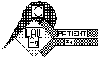 | volný  vázaný |  | 
Průběh  negativní KFR | 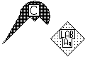 | volný  vázaný |  | 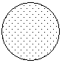
Test  antikomplementarity,  sérum je  antikomplementární |  | volný  vázaný*  *či zničený
Test  antikomplementarity,  sérum je  v pořádku | 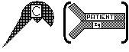 | volný  vázaný*  *či zničený

Úkol 4: Stanovení komplementfixačních protilátek proti nejčastějším původcům respiračních nákaz, sledování dynamiky protilátek
Odečtěte titry KFR u jednotlivých pacientů. Věnujte pozornost kontrolám antikomplementarity séra v prvním důlku. Vlastní KFR začíná od druhého důlku a počáteční ředění je 1:5 s koeficientem 2. Výsledek zakreslete, zapište titr a pokuste se o interpretaci nálezu.
Od každého pacienta byly získány dva vzorky (tzv. párové): první odběr proběhl v době akutních příznaků, druhý v rekonvalescenci. První vzorek byl uchován v mrazničce a oba pak byly vyšetřeny paralelně. Sledujte data odběrů – tam, kde se ve zhruba dvoutýdenním časovém odstupu podaří prokázat alespoň čtyřnásobný vzestup titru protilátek, svědčí to pro právě proběhlé akutní onemocnění.
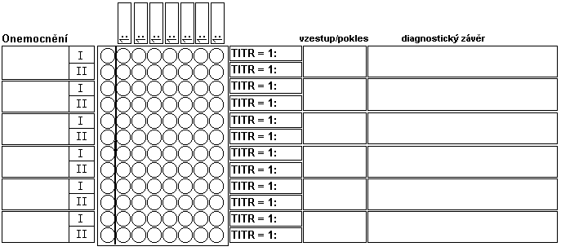

Úkol 5: HIT – hemaglutinačně inhibiční test
Princip: Protilátky brání viru aglutinovat erytrocyty. Na destičce jsou vyšetřeny dvojice sér několika pacientů se suspektní klíšťovou encefalitidou. Odečtěte, zakreslete a vyhodnoťte.
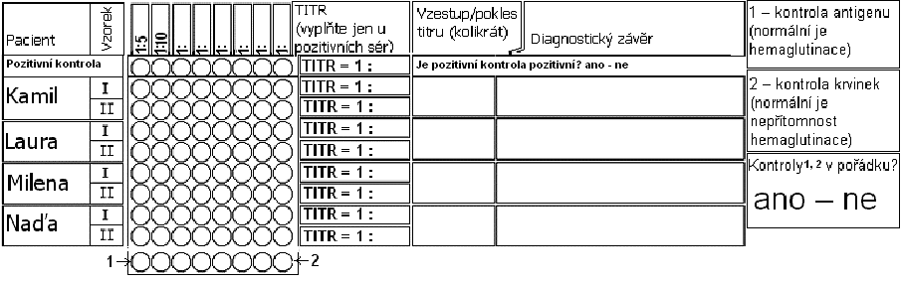

Úkol 6: Přímá a nepřímá imunofluorescence – porovnání
Posuďte snímek zachycující přímou imunofluorescenci v diagnostice syfilis a snímek zachycující imunofluorescenci nepřímou, reakci, která se nazývá FTA-ABS. Odpovězte na následující otázku:

Je rozdíl ve vzhledu pozitivní reakce přímé a nepřímé imunofluorescence? _________________________

Úkol 7: Přímá a nepřímá imunofluorescence – principy
Přečtěte si popisky ke schématům přímé a nepřímé imunofluorescence. Červeně vybarvěte složku získanou od pacienta. Složky dodané laboratoří nechte nevybarvené.
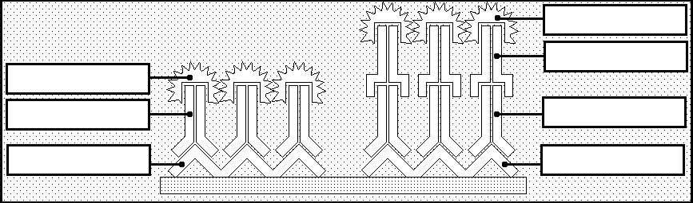
fluor. barvivo
fluor. barvivo
protilátka
antigen
antigen
protilátka

protilátka proti lidské protilátce

Ke všem úkolům týkajícím se diagnostiky virových žloutenek
Odečtěte vždy výsledky vyšetření, nezapomeňte ověřit kontroly, pokuste se učinit závěr, je-li to možné.
Pracujeme s osmi pacienty – A, B, C, D, E, F, G, H. Všichni mají příznaky žloutenky, všichni byli testováni na markery hepatitid. Výsledky pište nejen k jednotlivým úkolům, ale i do tabulky v úkolu číslo 11 (jako + či –).

Úkol 8: Diagnostika viru hepatitidy A(HAV)
a) vyšetření IgM:  Cut off = (C1 + D1) /2  Cut off = ( + )/2 = __________  Všechny kontroly jsou v pořádku. |  | b) vyšetření celkových protilátek:  Cut off = (C1 + D1) /2  Cut off = (0,425 + 0,422)/2 = 0,424  Všechny kontroly jsou v pořádku.
90 % cut off | 110 % cut off | 90 % cut off | 110 % cut off
 |  | 0,382 | 0,466
Pozitivní pacienti: |  | Pozitivní pacienti:
Hraniční pacienti: |  | Hraniční pacienti:
Negativní pacienti: |  | Negativní pacienti:

Úkol 9: Diagnostika viru hepatitidy B(HBV)
a) vyšetření HBsAg:  Cut off = 0,588  Všechny kontroly jsou v pořádku. |  | b) vyšetření HBeAg:  Cut off = 0,477  Všechny kontroly jsou v pořádku.
90 % cut off | 110 % cut off | 90 % cut off | 110 % cut off
0,529 | 0,647 | 0,429 | 0,525
Pozitivní pacienti: |  | Pozitivní pacienti:
Negativní pacienti: |  | Negativní pacienti:
c) vyšetření anti-HBs:  Cut off = 0,348  Všechny kontroly jsou v pořádku. |  | d) vyšetření anti-HBe:  Cut off = 0,820  Všechny kontroly jsou v pořádku.
90 % cut off | 110 % cut off | 90 % cut off | 110 % cut off
0,313 | 0,383 | 0,738 | 0,902
Pozitivní pacienti: |  | Pozitivní pacienti:
Negativní pacienti: |  | Negativní pacienti:
Poznámky k jednotlivým markerům hepatitidy B:

Úkol 10: Diagnostika viru hepatitidy C(HCV)

Úkol 10a) Polymerázová řetězová reakce v diagnostice HCV
Vyhodnoťte výsledek PCR (gelová elektroforéza), zakreslete a vyhodnoťte důsledky
Obrázek: | 1 = pozitivní kontrola  OK (pozitivní)  není OK (negativní či inhibice)
Obrázek: | 2 = výsledek pacienta A: | 6 = výsledek pacienta E:
Obrázek: | 3 = výsledek pacienta B: | 7 = výsledek pacienta F:
Obrázek: | 4 = výsledek pacienta C: | 8 = výsledek pacienta G:
Obrázek: | 5 = výsledek pacienta D: | 9 = výsledek pacienta H:
Obrázek: | 10 = negativní kontrola  OK (negativní)  není OK (pozitivní či inhibice)

Úkol 10b) Průkaz protilátek anti-HCV metodou ELISA
Cut off = 0,392
Všechny kontroly jsou v pořádku.
90 % cut off | 110 % cut off
0,353 | 0,431
Pozitivní pacienti:

Negativní pacienti:

Úkol 11: Závěrečné hodnocení k úkolům, týkajícím se hepatitid (8, 9 a 10)
Podle informace učitele doplňte další poznámky ke svým pacientům. Poté se pokuste učinit celkový závěr.
Pac. | HAV |  | HBV |  |  |  | HCV |  | Další indicie (zkraťte) | Závěr
Pac. | IgM | TOT | HBs | HBe | a-HBs | a-HBe | PCR | Ig | Další indicie (zkraťte) | Závěr
A

B

C

D

E

F

G

H

TOT = total, HBs = HBsAg, HBe = HBeAg, a- = anti-

Úkol 12: Izolace virů na kuřecím zárodku
Na obrázku a) v prvním sloupci přidejte popisky k příslušným strukturám. Do druhého sloupce zapište NEUŽÍVÁ SE, pokud se daná struktura neužívá pro izolaci viru, UŽÍVÁ SE pokud se používá a UŽÍVÁ SE – POKY pro strukturu, na které některé poxviry a herpesviry vytvářejí poky.
Na obrázku b) vpravo si prohlédněte obrázek kuřecího embrya, kterému byl do amniové dutiny vpraven inkoust, modelující virus. Vlevo je nepodařený výsledek, kdy se inkoust dostal do allantois.
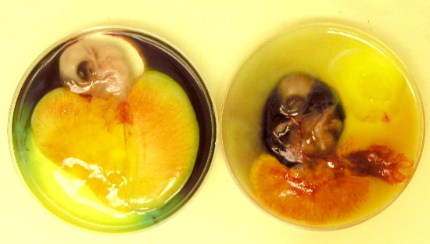
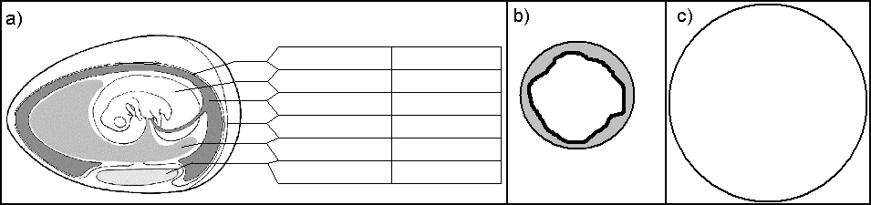
Struktura Používá se k iz.?
b)

Poslední úkol si při nedostatku času můžete dodělat doma.

Úkol 13: Demonstrace rychlého průkazu virů – urychlené kultivace (technika shell-vials)
Přečtěte si text o principu této metody a odpovězte na následující otázky:
The shell vial technique is a variation on standard tissue culture in that it takes advantage of using a living cell system and enhances viral recovery by centrifuging the clinical sample onto the monolayer. In this technique a small bottle (vial) with a removable round glass cover slip is used to grow the cells as a monolayer on the cover slip.
Nowadays mixed cell types can be put in a single monolayer providing a variety of cell types for the virus to infect in a single vial. Once these monolayers are ready to be inoculated, the growth medium is removed from the vial and the clinical sample placed directly on the monolayer. The vial is then centrifuged, the clinical sample is removed and fresh growth medium is then added to the vial. Although the vials can be kept until CPE occurs the CPE can't be seen unless the cover slip is removed from the vial. Usually it is possible, using this technique, to identify the presence of a virus before CPE occurs. A description of how a clinical sample might be handled using the shell vial method could go something like this. Let's say that the sample is from someone suspected of having a respiratory virus infection. Three shell vials would be set up. After 48 hours of incubation, two of the vials would be used. The supernatants would be pipetted off and saved. The glass cover slips would be washed gently and then fixed. One of them would be stained with a single reagent containing influenza A and B. Differentiation between A and B would be done by tagging the antibodies with different fluorescent dyes. The other cover slip would be stained for respiratory syncytial virus. The third vial is saved for staining at 72 hours for parainfluenza viruses. If the cover slip stains positive for say influenza A the report is sent out as influenza A virus isolated. The supernatant from the original vial (which should contain live virus, can then be re-inoculated into a fresh vial which is then sent off for typing of the influenza A virus.
(www.lhsc.on.ca/lab/MICRO/virology/vir_cult.htm)
Která procedura se používá, aby se viry z pacientova vzorku přiměly k tomu, aby kolonizovaly kulturu?
Jak se u této metody rozezná, zda jde o virus chřipky A, chřipky B či RS virus?

